附件三：产品设计图
图一：中号/大号黄色医疗废物垃圾袋（印字）
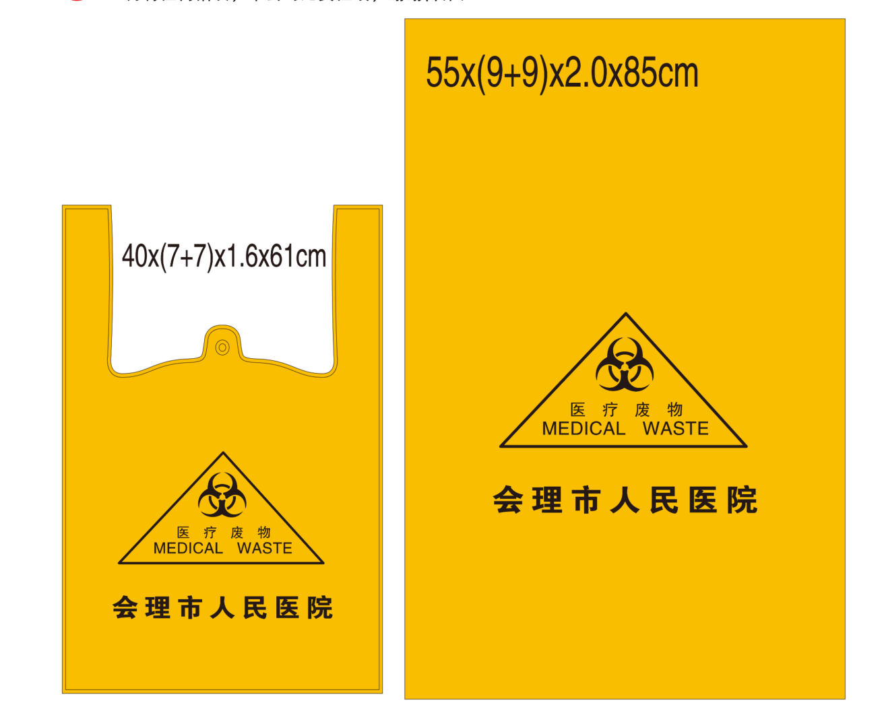
图二：小号/大号黑色垃圾袋（不印字）

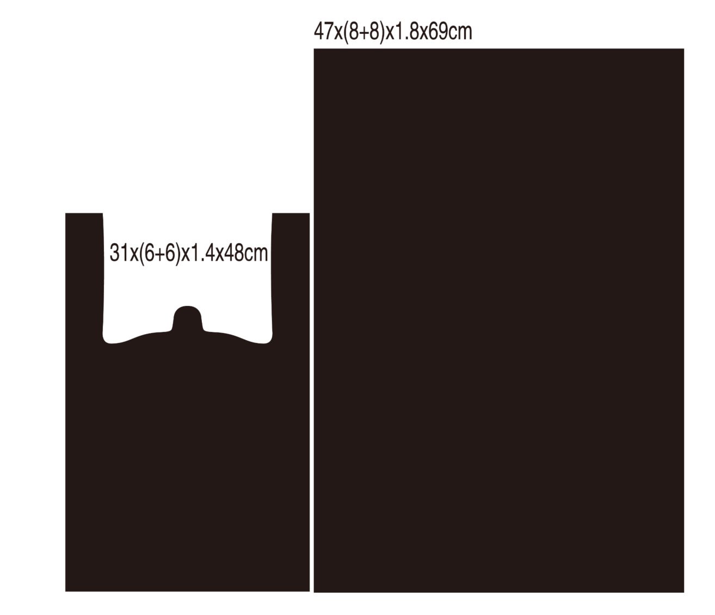
图三：大号白色袋（印字）/小号白色袋（不印字）
